**FORMATO PARA EL DESARROLLO DE COMPONENTE FORMATIVO**

| PROGRAMA DE FORMACIÓN | Gestión sostenible en la producción de bienes y servicios |
| --- | --- |

| COMPETENCIA | 220201090 - Planear logística inversa de acuerdo con procedimientos técnicos y normativa ambiental. | RESULTADOS DE APRENDIZAJE | 220201090-01 - Interpretar los fundamentos teóricos de la gestión de cierre de ciclos en los procesos de acuerdo con lineamientos técnicos y normativos de la economía circular.  220201090-02 - Diagnosticar los procesos de la organización teniendo en cuenta los criterios técnicos del análisis de ciclo de vida y economía circular. |
| --- | --- | --- | --- |

| NÚMERO DEL COMPONENTE FORMATIVO | 03 |
| --- | --- |
| NOMBRE DEL COMPONENTE FORMATIVO | Ciclo de vida en los procesos de la organización y Economía Circular. |
| BREVE DESCRIPCIÓN | Este componente se centra en identificar las definiciones y teorías de los ecosistemas, cuáles son los modelos económicos, los principios y pensamientos de la economía circular, su marco normativo, incentivos y casos de éxito. Así mismo, conceptos de bioeconomía, tipo de materiales y productos sostenibles, responsabilidad social empresarial, cadena de valor y logística inversa. |
| PALABRAS CLAVE | Bioeconomía, Economía circular, Ecosistema, Empaque, Embalaje, Logística inversa. |

| ÁREA OCUPACIONAL | Finanzas y Administración. |
| --- | --- |
| IDIOMA | Español |

1. **TABLA DE CONTENIDOS:**

**1. Ecosistema**

1.1 Limites ecológicos

1.2 Relación del hombre con la naturaleza

1.3 Teoría ecológica general del sistema

1.4 Metabolismo de la economía colombiana

**2. Modelos Económicos**

2.1 Contexto

2.2 Economía de rosquilla

2.3 Economía del Bien Común

**3. Economía Circular**

3.1 Principios, beneficios y modelos de pensamiento de la economía circular

3.2 Marco normativo nacional de economía circular

3.3 Incentivos para la implementación de proyectos de economía circular

3.4 Casos de éxito en la implementación de la economía circular

**4. Bioeconomía**

4.1 Producción más limpia

4.2 Ahorro y uso eficiente del agua y la energía

4.3 Indicadores de uso de los recursos naturales

4.4 Cálculos de la demanda del agua y energía

4.5 Responsabilidad social empresarial

**5. Cadena de valor**

5.1 Análisis y etapas del ciclo de vida del producto

5.2 Logística de ciclo cerrado y cadena de suministro

5.3 Logística inversa

5.4 Materias primas sostenibles

5.5 Empaques y embalajes

1. **INTRODUCCIÓN**

A través de la historia, el ser humano ha dependido de la naturaleza para su supervivencia y gracias a su razonamiento e inteligencia se ha adaptado al entorno aprendiendo a sembrar, cosechar y mantener sus cultivos a largo plazo con desarrollo científico y tecnológico. Sin embargo, el hombre no ha cuidado del todo a la naturaleza y sus ecosistemas y se ha encargado de destruirla debido al impacto producido por el mal manejo de los recursos.

Es por esto, que el desarrollo de estos contenidos estará enfocado en la importancia de los ecosistemas, cómo es la relación del hombre con la naturaleza, cuál es el metabolismo de la economía colombiana, cuáles son los modelos económicos, qué es la economía circular, normatividad, incentivos y casos de éxito.

Por otro lado, se trabajará el concepto de bioeconomía y los sistemas sostenibles, con el objetivo de impulsar estas estrategias en las empresas y diferentes instituciones de orden nacional e internacional. Conocerán, además, los indicadores de uso de los recursos naturales, cómo calcular la demanda de agua y energía y la importancia de la responsabilidad social empresarial.

Como punto inicial, lo invitamos a ver el siguiente video de bienvenida y desarrollo de este componente formativo:

| Video introducción  CF03_223306_Video_Introduccion |
| --- |

1. **DESARROLLO DE CONTENIDOS:**
2. **Ecosistema**

Un ecosistema es un conjunto de organismos vivos y seres no vivos independientes que comparten el mismo hábitat; relacionándose entre sí y con su ambiente al desintegrarse y volver a ser parte del ciclo de energía y de nutrientes, mediante procesos como el parasitismo, la simbiosis, la competencia y la depredación.

**Figura 1**

*Bosque manglar de día*

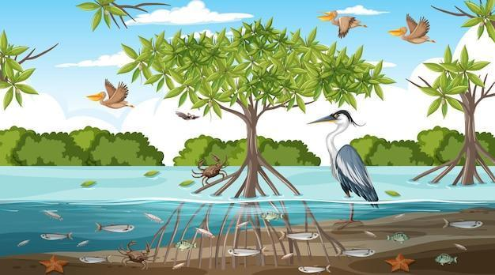

Para ampliar el tema sobre el Ecosistema, se recomienda ver el video sobre: **“*Definición y Tipos de Ecosistema*”** de Ecología Verde (2020), que se encuentra en el material complementario de este componente formativo.

* 1. **Límites ecológicos**

Un límite ecológico o planetario es aquel espacio puntual en función de un proceso ambiental global con el fin de procurar no sobrepasar cierto límite, para evitar catástrofes al ser humano. Además, establece un lugar seguro para el hombre con respecto a la definición de procesos biofísicos que controla la estabilidad y funcionamiento del planeta.

| Acciones como el uso del agua, la limitación de ríos, la sobrepoblación humana, el uso de fertilizantes en los cultivos, la cantidad de vehículos, el uso del papel, entre otros; han definido la era actual (antropoceno) de nuestro planeta desde los años cincuenta. | Antropoceno significa la época geológica definida por el impacto de la humanidad sobre la Tierra, donde las actividades del hombre han transformado fuertemente al sistema global que persevera la vida en el planeta. |
| --- | --- |

Si los límites ecológicos exceden sus topes, pueden existir consecuencias catastróficas o destructivas en el planeta, estos se relacionan con la extinción de flora y fauna, la concentración de gases como el nitrógeno y el fósforo en la atmósfera y en los océanos, la reducción del ozono estratosférico, la acidificación de océanos, los cambios en la utilización de la tierra, el uso de agua dulce, la contaminación química y la carga de aerosol en la atmósfera. En el siguiente gráfico se muestran los límites en la **Tierra** impuestos por la naturaleza y el desarrollo:

**Figura 2**

*Límites planetarios*

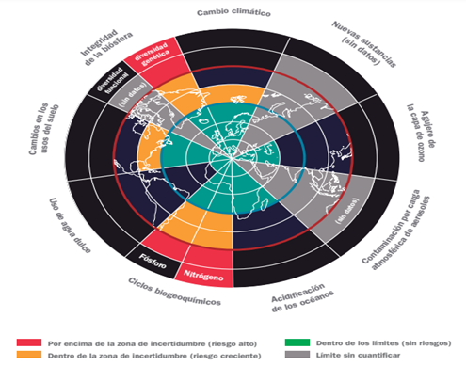

Nota. Límites planetarios. Adaptado de Rodríguez M. (2017). Los límites impuestos por la naturaleza y el desarrollo. Pág. 20.

**1.2 Relación del hombre con la naturaleza**

A través de la historia el ser humano ha dependido de la naturaleza para su supervivencia, por esta razón, el hombre siempre ha buscado conocerla y comprenderla. Gracias a la capacidad de razonamiento del ser humano y su inteligencia, se ha adaptado al entorno según sus necesidades y deseos. No solo se quedó en recolectar los frutos que le proporciona la naturaleza, más bien aprendió a sembrar, cosechar y mantener sus cultivos a lo largo del tiempo, mediante el desarrollo científico, industrial y tecnológico; sin embargo, el hombre no ha cuidado la naturaleza y se ha encargado de destruirla como consecuencia del impacto producido por este desarrollo.

| Free Icebergs Stock Photo  *Descongelamiento de glaciares* | El hombre ha explotado de manera excesiva su hábitat, sobrepasando los límites de la regeneración de las cadenas alimenticias, perjudicándose así mismo. La pérdida de biodiversidad, la deforestación, la contaminación del agua y el aire, son consecuencias de las actividades humanas, lo que ha dado como resultado el cambio climático. |
| --- | --- |

**Los equilibrios ecosistémicos**

La contribución de la biodiversidad a la vida del hombre y sus sistemas productivos es numerosa. En particular, la agricultura ayuda a preservar el equilibrio del medio ambiente, garantizando con ello los ciclos globales de los nutrientes, la restauración del suelo degradado, la descomposición de la materia orgánica, el control de plagas y virus, la polinización y demás. Por consiguiente, el restablecimiento de la diversidad biológica facilita disminuir la dependencia de insumos en los procesos agropecuarios y forestales como fertilizantes, acondicionadores del suelo, agua, herbicidas, insecticidas, entre otros.

| Los cambios en el entorno son continuos procesos adaptativos de especies que evolucionan con el fin de poder permanecer, adecuándose y enfrentándose a estos cambios, por esto, se plantea el equilibrio ecosistémico. Un ejemplo son las iguanas marinas que regresaron al mar a lo largo de varias generaciones; sus cuerpos que ya no estaban adecuados para vivir y alimentarse en el mar, debido a que absorben agua salada y la sal acumulada en la sangre era muy peligrosa en ellas, lograron a lo largo de los años, desarrollar una glándula donde acumulan la sal para después expulsarla. | Iguana marina en las rocas de la playa capturada durante el día  *Iguana marítima de islas Galápagos* |
| --- | --- |

**La resiliencia como estrategia adaptiva**

La preservación de un ambiente sano influye en gran medida en una región o país. El desarrollo sustentable o sostenible se enfoca en hacer uso responsable de los recursos naturales con la intención de conservar los ecosistemas.

La resiliencia de los ecosistemas se define como la capacidad de recuperarse de un trauma o resistir tensiones en marcha; significa que los complicados procesos físicos y ciclos biogeoquímicos que llevan a cabo los factores bióticos y abióticos de un ecosistema en un periodo determinado, son para restaurar su situación anterior frente al resultado producido por factores externos y en ese sentido, recuperar y mantener la estabilidad del ecosistema.

**Ciclos biogeoquímicos**

Los ciclos biogeoquímicos o ciclos de la materia son procesos de intercambio de elementos químicos (agua, nitrógeno, oxígeno y demás) con los seres vivos y el medio ambiente, a través de un conjunto de procesos de producción, transporte y descomposición. En estos ciclos intervienen diferentes formas de vidas como la microscópica, vegetal, animal, entre otras; también elementos naturales inorgánicos como el viento, la lluvia, etc.

**Tipos de ciclos biogeoquímicos**

| Ciclos Hidrológicos  Son aquellos en los que participa el agua. Funciona de intermediario para el transporte de los componentes de un lugar a otro. El ciclo del agua pertenece a esta categoría. | Ciclos Gaseosos  Son aquellos en los que participa la atmósfera para el transporte de los componentes químicos del ciclo; el ciclo del oxígeno, carbono y nitrógeno, son pertenecientes de esta categoría. | Ciclos Sedimentarios  Son aquellos en los que el transporte del componente químico resulta por sedimentación, es decir, por su reducida acumulación e intercambio en la corteza terrestre, en particular, el ciclo del fósforo. |
| --- | --- | --- |

Estos ciclos son los encargados de que los elementos químicos fundamentales sean nuevamente reutilizados, si no fuese así, se acabaría y sería imposible la vida sobre el planeta.

De esta manera, los ciclos biogeoquímicos son los diferentes procesos de los que la naturaleza facilita circular la materia de unos seres vivos a otros, concediendo así que una cierta parte esté disponible para siempre. Los seres vivos no requieren quedarse en su interior con los nutrientes. Los nutrientes deben ser devueltos al medio ambiente para que puedan ser reciclados por otros.

A continuación, se describen algunos tipos de **ciclos biogeoquímicos**:

| Slider A tipo A  CF03_1.2_Slider_ciclos_biogeoquimicos |
| --- |

**Flujos y transformación de energía**

Los seres vivos que habitan en un ecosistema necesitan energía y materia para la realización de sus ocupaciones primordiales. Por lo tanto, para poder realizar su ciclo de vida lo seres vivos están clasificados en diferentes niveles, según el modo que obtienen la materia o energía; estos niveles son:

|  | Productores: son los que atraen y utilizan la energía solar para transformar la materia inorgánica en orgánica como son los organismos autótrofos. |
| --- | --- |
|  | Consumidores: son los que se alimentan de los productores obteniendo así la energía y materia que necesita conocidos como organismos heterótrofos y están clasificados en consumidores primarios, secundarios y terciarios según la depredación. |
|  | Descomponedores: son los que transforman los residuos orgánicos e inorgánicos en materia después de haber sido usada por los productores como son las bacterias y hongos. |

Estos procesos de transformación fluyen en un ecosistema para que la energía sea captada y fijada como materia por los productores y transmitirse al resto de los niveles mediante la relación de depredación obteniendo como resultado flujo de materia y energía del ecosistema. A continuación, se observan los niveles tróficos del ecosistema terrestre.

**Figura 3**

*Pirámide de niveles tróficos ecosistema terrestre*

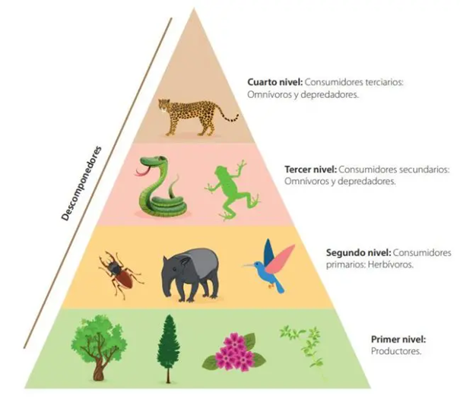

Nota. Niveles tróficos en los seres vivos. Adaptado de OVACEN (2018). *Niveles tróficos: Productores, consumidores y descomponedores*.

* 1. **Teoría ecológica general del sistema**

El psicólogo ruso Urie Bronfenbrenner postuló la teoría ecológica en el año 1979, donde justifica el impacto de los diferentes grupos sociales en el desarrollo humano de niños y adolescentes. Él identificó que la manera de ser de los niños y adolescentes cambiaba de acuerdo al contexto en el que se desenvuelven, como ejemplo, si alguien que vive en Europa se muda a Asia, es muy posible que su forma de pensar, sus gustos y emociones cambien a través de la modificación del entorno.

El entorno se entiende como un conjunto de sistemas interconectados en el que se establecen cinco distintos entornos que influyen en el desarrollo del niño o joven, situando y jerarquizando estos sistemas desde el más próximo hasta el más distante de él.

Los sistemas de la teoría ecológica se encuentran organizados como se muestra en el siguiente gráfico interactivo:

| Gráfico Interactivo  CF03_1.3_GraficoInteractivo_sistemas_modelo_ecologico |
| --- |

De igual manera, en la figura a continuación, observa otra forma de ver los entornos que conforman la teoría ecológica social:

**Figura 4**

*La teoría ecológica*

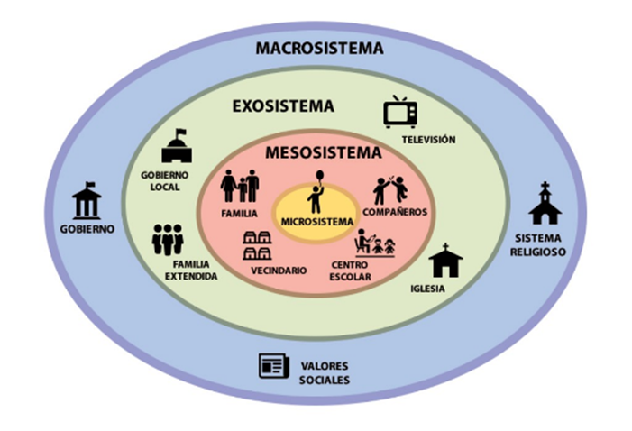

Nota. Entornos de la Teoría ecológica. Adaptado de Psicología II (3 de mayo, 2019). Teoría Ecológica: Urie Bronfenbrenner.

* 1. **Metabolismo de la economía colombiana**

La exigencia de proceder hacia la economía circular en Colombia inicia con los desafíos de conservar los recursos existentes en el país y la capacidad para utilizarlos en diferentes ciclos productivos creando un valor agregado, impulsando la productividad y buscando apertura de nuevos mercados de exportación con productos innovadores.

**Metabolismo de materiales, agua y energía**

El equilibrio del metabolismo es analizado por el uso de agua, energía y la extracción de materia prima, así como las importaciones y exportaciones de acuerdo con el consumo. Es el fundamento para comprender la sostenibilidad ambiental de un país, de acuerdo con su uso, exceso o escasez de recursos; a la vez, es el análisis de materias primas y recursos lo que proporciona un indicador del tamaño y escala de la actividad económica en el país. Veamos una explicación al respecto:

.

| Infografía  CF03_1.4_Infografia_Metabolismo_economia_CO |
| --- |

La economía colombiana está representada en el volumen de exportaciones con más de 98 toneladas y el consumo interno se evalúa en 305 millones de toneladas. Este equilibrio entre entradas y salidas se concluye con el volumen de materiales que no representa un valor dentro de la economía, como por ejemplo, los residuos originados de materiales de la minería y la biomasa no empleada. En relación a los residuos domésticos, se calcula que son desechados alrededor de 18 millones de toneladas equivalente a un 4.5% de la extracción doméstica. Los residuos domésticos están conformados por residuos orgánicos (59%), otros (16%), plásticos (13%), papel y cartón (9%), vidrios (2%) y metales (1%). En el siguiente gráfico se puede observar una estimación del metabolismo de estos materiales:

**Figura 5**

*Estimación del metabolismo de la economía colombiana*

| Gráfico  CF03_1.4_Grafico_estimacion_metabolismo |
| --- |

Nota. Adaptado del Gobierno de Colombia (2019). *Estimación del metabolismo de la economía colombiana*. Pág. 30.

**Flujos de materiales prioritarios**

La importancia de los flujos de materiales como enfoque vital en la economía circular, contempla la capacidad de aprovechamiento del flujo con respecto a su valor diferenciador, tecnología existente, el volumen del flujo y tendencias internacionales de acuerdo con las necesidades de circularidad. Con base en el análisis del metabolismo de la economía colombiana, se establecen seis líneas de acción que plantean diferentes flujos de materiales y energías:

| Gráfico Interactivo  CF03_1.4_GraficoInteractivo_Flujos_materiales |
| --- |

1. **Modelos económicos**

Un modelo económico es una representación elemental de la vinculación entre las diversas variables que explican el desempeño de una economía o un fenómeno en particular.

**2.1 Contexto**

Los modelos económicos facilitan evaluar fenómenos complejos y realizan predicciones en cuanto al comportamiento futuro de las variables. Puesto que la realidad es muy compleja, el modelo trata de capturar solo las variables más relevantes del fenómeno en estudio y así, permite una mejor comprensión y simpleza.

Los principales usos de los modelos económicos son:

1. Comprender la relación entre las variables económicas, ya sea en formulación y comprobación de hipótesis.
2. Diagnosticar un fenómeno o situación en particular.
3. Proyectar el comportamiento futuro de las variables.
4. Diseñar políticas económicas.

Además, los modelos económicos se dividen en dos categorías:

| Macroeconómicos | Microeconómicos |
| --- | --- |
| Identifican fenómenos a nivel macro o general de la economía como la inflación, el nivel de producción, etc. | Hace referencia al estudio de mercado en específico o comportamiento de actores a nivel particular o en un mercado. Por ejemplo, la determinación del precio de un producto de cierto país |

No obstante, otra manera de entender el concepto de modelo económico es cuando se hace referencia a los sistemas económicos o el modo en el que se organiza la economía de un país. Generalmente, existen tres sistemas económicos como se observa a continuación:

**Figura 6**

*Sistemas económicos*

**

**2.2 Economía de rosquilla**

La economía de rosquilla o *donut*, es una teoría planteada por una economista británica Kate Raworth en el año 1970, en la cual conciencia la necesidad de enfrentar los desafíos sociales y económicos del siglo XXI con un pensamiento totalmente distinto.

Esta economista postula una nueva forma de pensar la economía del siglo en curso y la representa en dos círculos concéntricos donde forma una especie de rosquilla o *donut* como lo muestra la siguiente figura:

**Figura 7**

*Teoría de la economía de rosquilla*

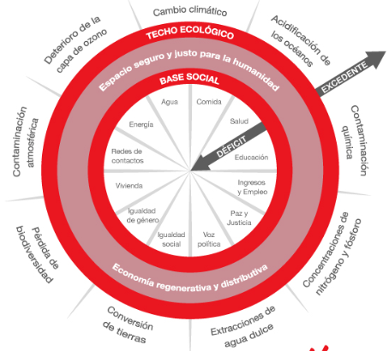

Nota. Economía rosquilla de Kate Raworth. Adaptada de Ideas Imprescindibles (2019). La «Economía rosquilla»: ¿Somos adictos al crecimiento económico?

Hoy vivimos en una época de consumo masivo y los países desarrollados buscan constantemente formas de continuar con el crecimiento económico. Asimismo, el sistema financiero actual siempre está dispuesto a maximizar la rentabilidad, presionando a las empresas para que aumenten gradualmente sus ganancias, al mismo tiempo que los bancos continúan prestando y obteniendo altos intereses de mercado sobre sus deudas.

Por esta razón, las empresas requieren enormes cantidades de recursos naturales para producir bienes esenciales que millones de consumidores en todo el mundo tienen que adquirir, situación insostenible según Kate Raworth (2018), quien señala que la actividad económica debe primar en un espacio soportado por las normas ambientales y sociales.

En la práctica, esto significa que cada individuo tiene acceso a bienes básicos como alimentación, salud y vivienda con los recursos disponibles en el planeta. Kate Raworth (2018), resalta que es necesario avanzar y fortalecer las acciones distributivas y regenerativas, por lo que se deben planificar actividades para que esos valores se transfieran desde el inicio, a través de la redistribución de la riqueza, que no solo se refiere al dinero, sino también a la tierra, los vehículos y los negocios que pueden generar ganancias.

Para ampliar el tema sobre la economía de rosquilla, se recomienda ver el video de **Kate Raworth*: “Doughnut Economics |* Una economía diseñada para prosperar”** que se encuentra en el material complementario de este componente formativo.

**2.3 Economía del Bien Común**

Es un modelo socioeconómico sustituto que consiste en los principios de la valoración y de la dignidad, la responsabilidad con el medio ambiente y los derechos humanos. Este modelo reemplaza el desenfrenado interés económico de la actualidad y lo alterna por el bienestar social como indicador del éxito de las organizaciones. Es decir, es un modelo económico enfocado hacia la solidaridad y la sostenibilidad en vez del crecimiento.

El video a continuación destaca las características de este modelo de la Economía del Bien Común (EBC):

| Video  CF03_2.3_Video_EBC |
| --- |

**Problemas identificados en la EBC**

El principal problema que se identifica en la Economía del Bien Común, está en cómo funciona la economía en el mundo actualmente. En otras palabras, se expone una oposición de los valores defendidos por las tendencias económicas actuales. Aunque la mayoría de las constituciones y declaraciones de principios de los diferentes países contemplan explícitamente el bienestar social de sus ciudadanos, la economía ahora se expone como una lucha bárbara y egoísta, que no apunta al bien común.

| Pila de moneda de dinero con gráfico comercial. | Una de las problemáticas que establece la EBC es la acumulación de dinero, donde el propósito no tiene nada que ver con el bienestar social; la meta es la adquisición de bienes de valor como las propiedades o el dinero. No se toma en consideración el deterioro que se produce en la posesión de estos bienes.  Esto crea un daño continuo y avanzado del medio ambiente y se intensifica el calentamiento global o la generación progresiva y extralimitada de especulación, resultando una gran inestabilidad financiera. Otra de las problemáticas es la desigualdad económica en el mundo. |
| --- | --- |

El éxito de las empresas está determinado por el balance económico, mientras que el de los países por su Producto Interno Bruto (PIB). La EBC genera valores determinados por índices monetarios cuyo valor real es un medio necesario para alcanzar el fin de la economía: el bien común. La meta es encontrar la manera para que el dinero sea el mecanismo utilizado para lograr el bienestar social.

Algunas soluciones propuestas por la Economía del Bien Común para lograr un modelo económico más sostenible y que apunte al bienestar social son:

| Infografía  CF03_2.3_infografia_soluciones_EBC |
| --- |

1. **Economía Circular**

Es un modelo de consumo y producción que involucra reducir, renovar, reparar, reutilizar y reciclar materiales o productos todas las veces posibles para generar un valor diferenciador. De este modo, el ciclo de vida de los productos se prolonga.

**Figura 8**

*Economía circular*

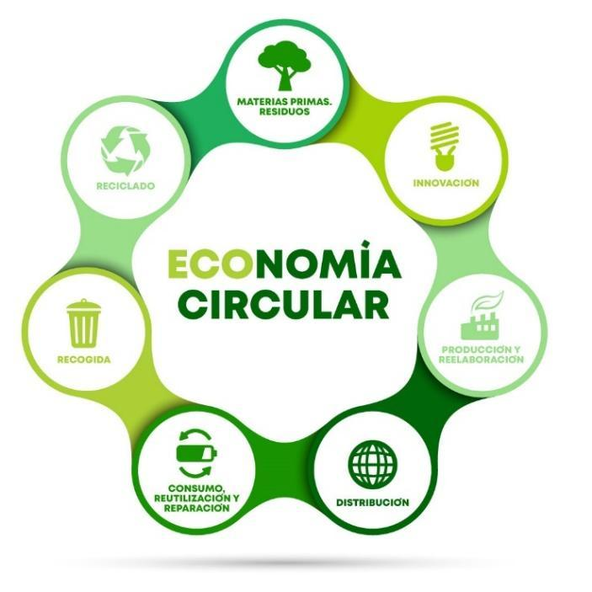

Nota. Adaptado de Morlo (2021). ¿Qué es la economía circular?

Para ampliar el tema sobre la Economía circular, se recomienda ver el video sobre: **“*La economía circular en 4 minutos*”** que se encuentra en el material complementario de este componente formativo.

**3.1 Principios, beneficios y modelos de pensamiento de la economía circular**

La economía circular es un sistema de aprovechamiento de los recursos en el que prima la minimización de factores y consiste en minimizar la producción y, cuando sea necesario, el uso de los productos, priorizando la reutilización de los recursos, materiales que, por sus propiedades, no se devuelven al medio ambiente.

Son diez principios que abarca la economía circular, conozcámoslos:

| Gráfico  CF03_3.1_Grafico_Principios_economia_circular |
| --- |

La economía circular también contempla varios **modelos económicos y escuelas de pensamiento** que buscan mejorar y optimizar los recursos mediante la reutilización, obteniendo beneficios rentables y que los consumidores finales tengan precios más accesibles. A continuación, se presentan los siguientes modelos económicos enfocados y direccionados a la economía circular:

* ***Cradle to cradle (de la cuna a la cuna)***

Es un concepto postulado por el arquitecto suizo Walter R. Stahel en los años 70. Hace referencia a la necesidad de usar materiales durables en el tiempo y que no se acabe su uso cuando sean desechados, al contrario, se puedan reutilizar íntegramente para elaborar algo nuevo, cuando su función para lo que habían sido diseñados haya terminado.

Por ejemplo, Volta ha diseñado una batería que se puede recargar en un baño de agua sal y vinagre, sin embargo, la batería es totalmente reciclable. Para el desarrollo, la empresa utilizó un generador de biomoléculas Ingeo certificado por C2C; el diseño permite que se cambien las piezas y los componentes de la carcasa, que se pueden quitar y descargar para su recuperación y reutilización.



*Baterías reutilizables*

* ***Biomimicry (biomímesis)***

La biomímesis es un campo interdisciplinario en el que se aplican los fundamentos de la ingeniería, la química y la biología para sintetizar materiales, sistemas o máquinas que simulan procesos biológicos. En otras palabras, estudia el camino humano a través de la ciencia y la capacidad de resolver problemas utilizando la naturaleza como fuente de inspiración. Un ejemplo de ello es el sistema de alarma inspirado en los ojos de los insectos.



*Ojos compuestos de los insectos*

* ***Capital natural***

Este concepto es definido por Robert Constanza y Herman Daly en los años 90’s, se refiere al *stock* o inventario de recursos naturales renovables y no renovables que, al ser juntados, aportan beneficios a las personas. Un caso particular del capital natural es la regulación de gases (captura de carbono y generación de oxígeno) proporcionan una mejor calidad a la tierra, aire y agua, además, estos servicios no se transforman, ni se acaban.

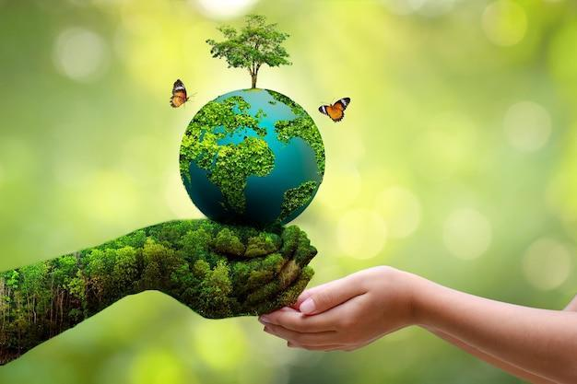

*Aprovechamiento de los recursos naturales*

* ***Ecología industrial***

Es una corriente que promueve el desarrollo sostenible elaborando ciclos de materia prima cerrados con el objetivo de minimizar en lo posible los desechos. Esta teoría expone que el sistema industrial como un ecosistema, debe usar materia prima y energía al mismo tiempo en que la biosfera pueda sustituirlo. Por ejemplo, una refinería de petróleo.

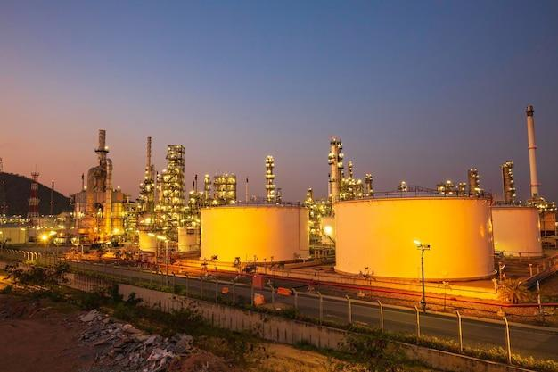

*Refinería de petróleo y aceite*

* ***Producción más limpia***

Es la aplicación continua de una estrategia de prevención ambiental integrada en las operaciones, bienes y servicios, con el fin de reducir los riesgos para las personas y el medio ambiente, aumentar la competitividad de la empresa y garantizar la seguridad de la economía. Los equipos de bajo consumo energético son un ejemplo de producción más limpia.

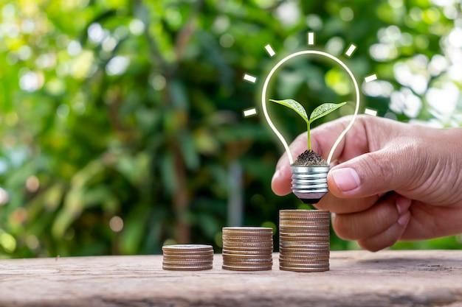

*Producción más limpia con bajo consumo energético*

* ***Economía azul***

La economía azul se refiere al uso sostenible, la gestión y la conservación de los recursos marinos a través de actividades que promuevan el desarrollo económico y la mejora de los estilos de vida, así como la preservación de la riqueza de la biodiversidad en las áreas afectadas. Los ejemplos de una economía verde incluyen el monitoreo de animales marinos; Actividad responsable y sostenible relacionada con el ecoturismo, realizada en alta mar sin interrupción de la migración, pesca o daños de ningún tipo.

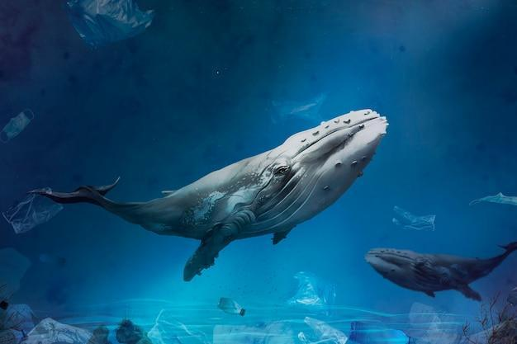

*Preservación biodiversidad marina*

* ***Diseño regenerativo***

El diseño regenerativo describe procesos que renuevan, restauran y revitalizan sus propias fuentes de energía y materiales con los que se elaboran sistemas que relacionan las necesidades de la sociedad con las de la naturaleza. Por ejemplo, la permacultura se basa en el diseño de una casa, si una casa está mal diseñada puede causar muchos problemas en un futuro con la calidad de los materiales de construcción o uso de energía de forma excesiva. Ahora con un diseño regenerativo, se pueden utilizar materiales de origen biológico, por ejemplo, cemento de cáñamo o instalar paneles solares para generar luz eléctrica.

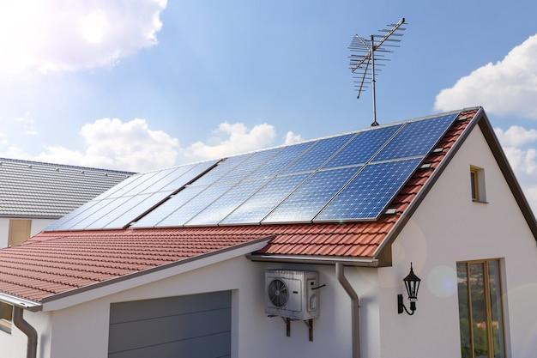

*Paneles solares en viviendas*

* ***Performance economy (Economía de rendimiento)***

La economía de rendimiento es otra de las teorías postuladas por Walter R. Stahel, este modelo económico consiste en evaluar el impacto en la generación de empleo en la competitividad económica, el uso sensato de los recursos y en la disminución de residuos de la economía circular, esta se fundamenta en cuatro objetivos: el ciclo de vida del producto, los bienes de larga duración, las operaciones de reacondicionamiento y la disminución de residuos. Estos objetivos se basan en cinco pilares de una sociedad sostenible según Stahel:

**

*Pilares de una sociedad sostenible*

**3.2 Marco normativo nacional de economía circular**

El marco normativo tiene un papel fundamental para alcanzar los objetivos que plantea la economía circular, estos facilitan los procesos de implementación en las organizaciones de manera clara y pertinente otorgándole garantías y herramientas de fácil análisis y comprensión. A continuación, se presentan las normas nacionales de economía circular que sirven de apoyo en los diferentes sectores económicos:

**Tabla 1**

*Marco normativo nacional de economía circular*

| Política | Descripción |
| --- | --- |
| Plan Nacional de Desarrollo 2018-2022 | Impulso de la Economía Circular en los procesos  Productivos. |
| Política Nacional de Desarrollo Productivo | Desarrollo de Negocios Verdes. |
| Política Nacional de Crecimiento Verde | Bases para crear una hoja de ruta de Economía Circular en el país. |
| Estrategia Nacional de Economía Circular | Mayor valor añadido a los sistemas de producción y consumo gracias a estrategias económicas circulares. |
| Ley 142 de 1994 | Configura el régimen de los servicios públicos domiciliarios. |
| Ley 143 de 1994 | Define las actividades de cómo se produce, entrega, transmite, distribuye y comercializa la electricidad. |
| Ley 697 de 2001 | Se fomenta el uso racional y eficiente de la energía, mediante el uso de energías alternativas y se regulan otras normativas. |
| Ley 1715 de 2014 | Fomento a la eficiencia energética y uso de fuentes no convencionales de energía. |
| Ley 1819 de 2016 | A partir de 2017 se aplica un impuesto al carbono de 15.000 pesos por tonelada de CO2 (alrededor de $5). |
| Resolución 1207 de 2014 | Fomento a la reutilización del agua. |
| Resolución 0472 de 2017 | Aprovechamiento de residuos de construcción y demolición (RCDs). |
| Resolución 1407 de 2018 | Responsabilidad Extendida del Productor para envases y empaques |

Si desea conocer en detalle cada una de las normativas descritas, puede ingresar en la web y consultarlas.

**3.3 Incentivos para la implementación de proyectos de economía circular**

En Colombia se pueden acceder a varios incentivos tributarios si se implementa ya sea uno o varios proyectos de economía circular como los siguientes:

* Eliminación del IVA.
* Descuento de renta.
* Desgravación de renta.
* Devaluación acelerada.
* Cero en arancel.

Durante el año 2019, la Autoridad Nacional de Licencias Ambientales (ANLA) obtuvo más de 600 solicitudes, por consiguiente, destino 462 incentivos, el 68% fue incorporado a inversiones de control, monitoreo y programas ambientales, en fuentes no convencionales de energía fue el 23%, mientras que, el 9% a eficiencia energética.

Los Incentivos fiscales relacionados con los beneficios ambientales, se han destinado en 338 mil millones de pesos tanto a la exclusión del impuesto al valor agregado, como a la deducción del impuesto a la renta. La inversión en las industrias del país se vio incentivada por más de $1.700 millones de pesos en 2019.

* 1. **Casos de éxito en la implementación de la economía circular**

La aplicación de la economía circular puede generar en las organizaciones grandes beneficios en el ámbito económico con enormes utilidades y ahorros. En aspectos sociales, permite que se incrementen los empleos formales, asimismo, el enfoque ambiental es fundamental por el uso de los recursos de manera sostenible mediante mecanismos de reutilización y transformación de nuevos productos. En la siguiente tabla se presentan casos de éxitos de distintas empresas de marcas registradas que han optado por modelos sostenibles en sus organizaciones:

**Tabla 2**

*Casos de éxito de empresas con modelos sostenibles*

| Empresa | Proyecto | Impacto |
| --- | --- | --- |
| Logotipo  Descripción generada automáticamente  Caterpillar – Equipos de construcción y minería | Fabricación de equipos nuevos con equipos inservibles (re-fabricación). | Ahorro de 1,7 millones de dólares en 2018. |
| Logotipo  Descripción generada automáticamente  C&A - Tienda de ropa | Ropa hecha de algodón orgánico, materiales y cosas que son seguras para los humanos y el medio ambiente. | En dos años se han vendido más de millones de prendas con un impacto positivo en el medio ambiente. |
| Un dibujo de una persona  Descripción generada automáticamente con confianza baja  Unilever_ Empresa multinacional de bienes de consumo | Planta CreaSolv para recuperar polietileno de bolsas y reintegrarlo a nuevos productos de empaque. | Recolección de tres toneladas de materia prima por día de envases desechados en 2018. |
| Imagen en blanco y negro  Descripción generada automáticamente con confianza media  MUD Jeans- Empresa de moda circular | Modelo "arriendo de ropa" con posibilidad de reparar jeans y reponerlos con el pago de una suscripción mensual. | Apertura de mercado en 29 países, con un crecimiento en ventas en 147% en los últimos tres años. |

Nota. Adaptado de la guía empresarial Economía Circular: Una forma diferente de hacer negocios sostenibles.<https://www.colombiaproductiva.com/ptp-capacita/publicaciones/transversales/guia-empresarial-de-economia-circular/200310-cartilla-economia-circular>

1. **Bioeconomía**

El sistema alimentario ocupa el lugar más relevante en la bioeconomía. Estos sistemas, que incluyen la agricultura sostenible, la pesca sostenible, la silvicultura y la acuicultura, así como la producción de alimentos y piensos (alimento para animales), se complementan con bioproductos y bioenergía. Los bioproductos incluyen bioplásticos, ropa biodegradable y otros productos relacionados con el diseño ecológico. La bioenergía, como la biomasa, una de las energías renovables, mejora la seguridad del suministro energético, reduce la dependencia de la energía y crea nuevas oportunidades de crecimiento y empleo.

Según la Organización de las Naciones Unidas para la Agricultura y la Alimentación (FAO), una bioeconomía es “la producción, el uso y la preservación de los recursos biológicos, incluidos el conocimiento, la ciencia, la tecnología y la innovación relacionada, para proporcionar información, productos, procesos y servicios para todos los sectores económicos hacia una economía sostenible”. (Iberdrola, 2021).

Para impulsar la bioeconomía se necesita una estrategia adecuada con el fin de elaborar un plan de acción en el que haya participación de instituciones locales, nacionales y organismos internaciones. Se requiere de un marco político que promueva el multilateralismo y reúna esfuerzos para llevarlo a cabo. Algunos lineamientos a seguir son:

| 1. Incremento de inversiones en innovación, investigación y capacitación:  La investigación y su aplicación tienden a trabajar de manera independiente. Por esta razón, es importante fomentar la asociación con el sector público y privado. | 2. Afianzar la coordinación política y el compromiso:  Aumentar la cooperación y coherencia entre iniciativas, políticas y sectores económicos conectados con la bioeconomía es esencial. | 3. Potencializar los mercados y la competitividad:  Se basa en brindar los conocimientos necesitados por los distintos sectores de la bioeconomía para que sean más sostenibles, tales como promover el uso de energías limpias. |
| --- | --- | --- |

Para ampliar este tema, se recomienda ver el video de **Ecología Verde sobre: “*Bioeconomía ¿Qué es la bioeconomía?*”** que se encuentra en el material complementario.

**4.1 Producción más limpia**

Es una estrategia ambiental enfocada hacia la prevención integrada donde se adoptan procesos, bienes o servicios con el objetivo de aumentar rendimientos y disminuir los riesgos para la humanidad y el medio ambiente. Su aplicación se puede llevar a cabo en cualquier proceso, bien o servicio; pueden ser sencillos cambios que son fáciles y se ejecutan de manera inmediata; o cambios más complejos cómo reemplazar materias primas, insumos o líneas de operación para ser más eficientes. Veamos una información adicional al respecto:

**Producción más limpia en procesos y productos**

| Agricultura inteligente con agricultura iot | Con respecto a los procesos, la producción más limpia abarca la preservación de materias primas como el agua y la energía, la disminución de materias primas tóxicas, en este caso, emisiones y residuos, en la cual se evita que vayan al agua, a la atmósfera o al entorno. |
| --- | --- |
| Bolsa ecológica y platos de mesa | En relación a los productos, el enfoque está dirigido en reducir el impacto del ciclo de vida del producto, a partir de su extracción de materias primas hasta el residuo final. Por tal motivo, se fomentan diseños amigables con el medio ambiente, asociados a los requerimientos del mercado. |

Para hacer efectiva la producción más limpia se exige cambiar actitudes, diseñar una gestión ambiental responsable, formular políticas nacionales ideales y estudiar las opciones tecnológicas.

Las metodologías más utilizadas en la incorporación de la Producción más Limpia son:

1. Modificar el proceso.
2. Modificación del producto
3. Buenas prácticas operativas.
4. Selección de nuevos materiales.
5. Nuevas tecnologías.
6. Reciclaje interno.
7. Reciclaje externo.
8. Ciclo biógeno.

**4.2 Ahorro y uso eficiente del agua y la energía**

Se presenta una mayor presión sobre los recursos hídricos, por lo que es importante promover e implementar un uso eficiente y económico del agua. El desarrollo e implementación de herramientas de gestión de recursos hídricos, es esencial para mejorar la demanda de agua, a fin de mantener la adaptabilidad de la cuenca y la alineación con el ciclo hidrológico, que garanticen la sostenibilidad de los recursos hídricos y terrestres y mejoren la disponibilidad y el acceso al agua. A nivel mundial es importante el uso eficiente del agua, por lo que se pretende asegurar la sostenibilidad de los recursos hídricos del mundo.

En cuanto a políticas sostenibles en el país se tiene que:

| Infografía  CF03_4.2_Infografía_Políticas_sostenibilidad |
| --- |

Y de igual manera, algunos programas de eficiencia y ahorro de agua y energía que se han creado en Colombia son:

| Imagen Infográfíca  CF03_4.2_ImagenInfografica_programas_eficiencia |
| --- |

**4.3 Indicadores de uso de los recursos naturales**

Facilitan el seguimiento y trazabilidad de lo reportado a través de estudios realizados por la Organización para la Cooperación y el Desarrollo Económico OCDE y están diseñados para alinearse con la estrategia de incorporación de los objetivos de desarrollo sostenible en Colombia.

Estos indicadores explican dos tipos de acciones: primero, los indicadores de gestión que miden el progreso en la adopción de herramientas y actividades para lograr la transición hacia una economía circular; segundo, los indicadores de desempeño que muestran el avance real de la economía circular en términos de uso de materias primas y aumento de la eficiencia metabólica de la economía colombiana. La siguiente tabla presenta los indicadores y metas cíclicas específicas para cada flujo de material y flujo de trabajo:

**Tabla 3**

*Indicadores y metas agregados de la Estrategia nacional de economía circular*

| Indicador | Línea base | Meta 2030 |
| --- | --- | --- |
| Intensidad energética (TJ) | 3,7 (2015) | 2,9 |
| Productividad hídrica ($) | 4.775 (2015) | 5,495 |
| Tasa de reciclaje (%) | 8,60 (2015) | 17,9 |
| Reducción de gases de efecto invernadero (%) | 0 (2010) | 20 |

Nota. Adaptado del Gobierno de Colombia (2019). Estrategia Nacional de Economía Circular, pág 45.

* 1. **Cálculos de la demanda del agua y energía**

Mediante de instrumentos técnicos y normativos tales como políticas, resoluciones y el documento Conpes 3934 de 2018: Crecimiento verde, se han determinado indicadores asociados con el uso eficiente y ahorro del agua, de las cuales son los siguientes:

**Tabla 4**

*Indicadores relacionados con la disminución de la demanda de agua*

| Instrumento | Estrategia-Meta | Indicador |
| --- | --- | --- |
| Política nacional para la gestión del recurso hídrico | Caracterización y cuantificación de la demanda de agua de cuencas priorizadas. | | Consumo sectorial anual de agua en m3  _______________________________________  Unidad de PIB sectorial | | --- | |
| | Volumen de agua medido  ____________________________________  Volumen de demanda total estimado | | --- | |
| Uso eficiente y sostenible del agua. | | % reducción de volumen usado  Volumen concesionado-Volumen captado  _________________________________________  Volumen concesionado | | --- | |
| | Número de PUEAA implementado por sector  _________________________________________  Número de PUEAA priorizados por sector  en el Plan Hídrico Nacional | | --- | |
| Incorporación de la gestión de los riesgos asociados a la disponibilidad y oferta del recurso hídrico en los instrumentos de planificación. | Número de municipios con índice de escasez en los rangos “medio” y “alto” que cuentan con programa de uso eficiente y ahorro del agua/ número total de municipios con índice de escasez en los rangos “medio” y “alto”. |
| Política Nacional producción y consumo sostenible |  | | Consumo de agua total (Miles de m3)  ______________________________________  Producto Interno Bruto (KUS $ Corrientes- PPA ) | IDEAM/Fondo Monetario Internacional | | --- | --- | |
| | Consumo de agua sector agrícola  (Miles de m3)  _________________________________  Producto Interno Bruto (KUS $  Corrientes- PPA ) | IDEAM/Fondo Monetario Internacional | | --- | --- | |
| Objetivo de desarrollo sostenible (ODS) | Indicador 6.4.1 | Cambio en la eficiencia del uso del agua con el tiempo |
| Resolución 667 de 2016 del Ministerio de Ambiente y Desarrollo Sostenible | Meta de programas de uso eficiente y ahorro del agua con seguimiento. | Número de programas de uso eficiente y ahorro del agua con seguimiento |
| Conpes-Crecimiento verde | Aumentar a 2030 en un 33% los ingresos generados por metro cúbico de agua extraída (pasar de 3.334 a 4.440 pesos por metro cúbico). |  |

Nota. Adaptado de Gobierno de Colombia (2018). Guía para el uso eficiente y ahorro del agua, pág. 42. (<https://www.minambiente.gov.co/wp-content/uploads/2021/10/4.-Anexo-4-Guia-Uso-Eficiente.pdf>).

Para la medición de la demanda de energía se caracteriza por el cálculo según la demanda comercial que está dada por los consumos propios del comercializador y la Demanda de energía del Sistema Interconectado Nacional (SIN) con base en la generación de las diferentes plantas a continuación presentamos los indicadores para su medición:

| * Demanda comercial:   Se tiene en cuenta la demanda propia de cada comercializador más la participación en las pérdidas del Sistema de Transmisión Nacional (STN) y los consumos propios de los generadores.  Demanda Comercial (kWh)= Demanda Real (kWh) + Pérdidas de Energía (kWh). |
| --- |
| * Demanda de energía del Sistema Interconectado Nacional (SIN):   Se calcula con base en la generación neta de las plantas e incluye: hidráulicas, térmicas, plantas menores, cogeneradores, demanda no atendida, limitación del suministro e importaciones. Considera las plantas registradas ante el MEM.  Demanda Energía SIN = Generación + Demanda No Atendida + Importaciones –Exportaciones |

* 1. **Responsabilidad social empresarial**

La responsabilidad social empresarial se define como: “el compromiso que tienen todas las organizaciones ante los impactos que sus decisiones y actividades generan en sus comunidades y en el medioambiente”. (Negocios Verdes Corpamag, 2020).

La Responsabilidad Social Empresarial ha pasado por un gran número de regulaciones e iniciativas a nivel nacional e internacional para lograr tener claridad y orientación de cómo implementar esta práctica en las organizaciones; por consiguiente, con el propósito de conocer las principales legislaciones e iniciativas en las siguientes figuras se muestra las diferentes directrices:

**Figura 8**

*Principios, directrices, leyes y normas de la RSE*

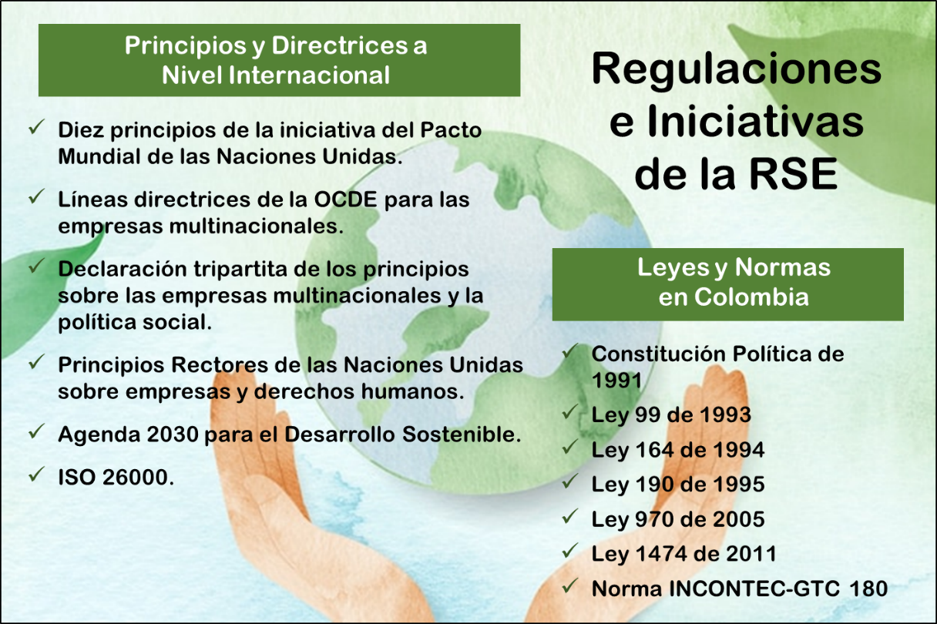

**Ventajas y Beneficios de la RSE**

Para llevar con éxito la aplicación de la RSE a la cadena de valor, es importante revisar las etapas que esta tiene, para así, integrar las políticas de RSE en cada paso, de manera que cada área de la operación empresarial que intervenga, logre ser amigable con el medio ambiente y socialmente responsable. Al final, se debe realizar una evaluación con el fin de disminuir los costos asociados a las políticas de RSE y así garantizar el resultado final.

La implementación de la Responsabilidad Social Empresarial logra efectos positivos como:

* Mejorar la reputación y la vinculación con la comunidad, esto ayuda a la organización a posicionarse mejor en los mercados donde exigen una mayor responsabilidad en lo social y en el medio ambiente. Por otra parte, se percibe una imagen corporativa con valor frente a futuros inversionistas.
* Incorporar la RSE a toda la cadena de valor causa impactos positivos tanto en los proveedores como en los clientes que sean partícipes de todas las actividades de la empresa, iniciando con la compra de materias primas hasta la comercialización y consumo del posterior bien o servicio.
* Participación de la comunidad que conforma las instalaciones de la organización, por tal motivo, lo aconsejable es elaborar una evaluación sobre cómo se están desarrollando los procesos y establecer una comunicación eficiente con los líderes de cada área con el objetivo de potencializar las relaciones con el entorno.
* Facilita establecer las buenas prácticas de la organización y determinar parámetros para alcanzar mayores beneficios que simultáneamente tendrá un impacto tangible en el entorno local, asegurando una estabilidad para recibir beneficios en lo social, económico y ambiental.
* Al cumplir con los objetivos de la RSE se mejorará la reputación entre los clientes, garantizando un valor agregado a los productos y servicios que ofrezca la empresa.

En la siguiente figura presentamos los beneficios que puede tener la organización que implemente los programas de RSE:

**Figura 8**

*Beneficios de la RSE*



1. **Cadena de valor**

La cadena de valor es un modelo económico que describe todas las actividades necesarias para crear un producto o servicio. Para las organizaciones que fabrican mercancías, esta cadena incluye los pasos que llevan el producto desde la etapa de diseño hasta la etapa de entrega. Su objetivo es aumentar la eficiencia de la producción para ofrecer el mayor valor al menor costo posible. Este concepto fue introducido por Michael E. Porter en 1985 en su libro Ventaja Competitiva: Creación y sostenimiento de su desempeño superior.

En el siguiente diagrama se observan las actividades que son básicas para la creación de un producto o servicio:

**Figura 9**

*Cadena de valor*

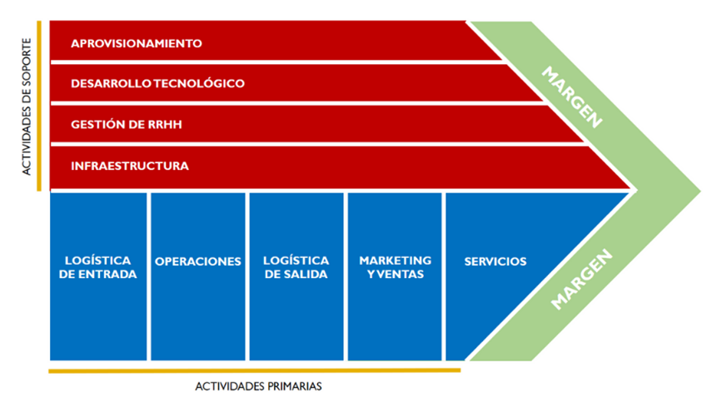

Nota. Adaptado de Grupo Trevenque (2021). *La cadena de valor: qué es y cómo hacerla.*

La importancia de aplicar la cadena de valor son diversas razones, aunque se destacan los siguientes:

* Impulsar una mejora continua de los productos y servicios ofertados.
* Optimizar de forma eficiente los procesos internos.
* Incrementar la productividad de cada departamento.
* Fomentar la reducción de los costes de actividad.
* Identificar ventajas competitivas.
* Fidelizar clientes generando valor.

En la cadena de valor se dan dos tipos de actividades: primarias y secundarias:

| * Actividades primarias   El propósito principal es agregar valor y diseñar una ventaja competitiva. Estas actividades se componen por cinco aspectos:   1. Logística de entrada: las funciones son recibir, almacenar y gestionar el inventario. 2. Operaciones: consiste en los procesos que la empresa desarrollar para transformar las materias primas en productos finales. 3. Logística de salida: incluye todas las operaciones relacionadas a la distribución del producto terminado hacia los consumidores. 4. *Marketing* y ventas: está conformada por las estrategias pertinentes para mejorar la imagen y llegar de manera adecuada a los clientes, por medio de la publicidad, la promoción y la fijación de precios. 5. Servicio: el último aspecto trata de los programas de mejora de la experiencia del cliente y del producto, a través de la atención al cliente, el mantenimiento, la reparación, la sustitución o el cambio de producto. | Trabajadores de la fábrica comprobando la calidad de los productos en la nave industrial  *Ventaja competitiva en la cadena de valor* |
| --- | --- |
| * Actividades secundarias   Su función principal es de incrementar la eficiencia de las actividades primarias. Están compuestas por:   1. Adquisición: son todas las operaciones que la empresa lleva a cabo para adquirir las materias primas. 2. Desarrollo tecnológico: es la etapa comprendida por la investigación y desarrollo que abarca actividades como preparar técnicas y automatización en los procesos del producto. 3. Gestión de recursos humanos: incluye la contratación y captación de colaboradores que realicen de manera eficiente la estrategia de la empresa. Adicionalmente, estos contribuirán al diseño, comercialización y venta del producto. 4. Infraestructura: son los sistemas y departamentos que lo conforman como contabilidad, finanzas, producción, control de calidad y demás. | Empresario sosteniendo una pantalla de aplicación de entrega logística  *Eficiencia en la cadena de valor* |

Para ampliar el tema sobre la cadena de valor, se recomienda ver en el material complementario, el **video de la Unidad de Desarrollo productivo, “*¿Qué es una cadena de valor?”.***

**5.1 Análisis y etapas del ciclo de vida del producto**

El ciclo de vida de un producto surge de la comparación que tienen los seres vivos frente a la evolución en la que se enfrenta a varias etapas a lo largo de la vida. En relación con el producto cumple un ciclo similar y que para las organizaciones permite analizar la introducción y salida de un producto en el mercado. En el siguiente gráfico revisaremos las etapas del ciclo de vida de un producto:

| Gráfico Interactivo  CF03_5.1_GraficoInteractivo_Ciclo_vida_producto |
| --- |

* 1. **Logística de ciclo cerrado y cadena de suministro**

El objetivo de la cadena de suministro de circuito cerrado o modelo de suministro de circuito cerrado es reducir el volumen de materias primas esenciales en la cadena de producción a través de la recuperación y reutilización de materiales después del consumo. Se deben hacer esfuerzos para garantizar que el desarrollo del producto se diseñe con materiales que se puedan convertir, reciclar y reutilizar para su reintegración en la cadena de producción.

Los beneficios de la integración de la cadena de suministro de circuito cerrado no son inmediatos, incluso es posible que la empresa incurra inicialmente en más costos de los que ahorra al adoptar el modelo, debido a las inversiones en logística inversa, la adaptabilidad de la cadena de producción y el desarrollo de productos como los envases más ecológicos, entre otras cosas. Los beneficios de este modelo de abastecimiento son una mayor competitividad, retornos financieros, menos desperdicio y mayor conocimiento de la marca.

Las etapas que conforman las cadenas de suministro de circuito cerrado son las siguientes:

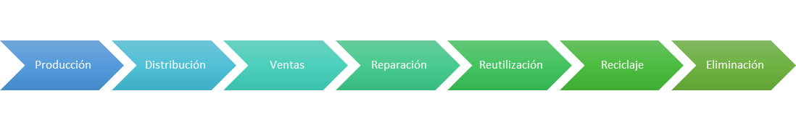

A continuación, en la siguiente figura del modelo de suministro podemos observar que el éxito de su implementación es el de extraer el valor total de un material en la cadena del ciclo de vida del producto; la clave está en la línea de producción y el desarrollo del producto.

**Figura 10**

*Ejemplo de Cadena de suministros de círculo cerrado*

Nota. Adaptado de Solupartes (2018). *Closed loop supply chain:* concepto y relevancia en el mercado*.*

* 1. **Logística inversa**

La logística inversa es una fase en la cadena de suministro que ocurre después de la entrega al cliente final y su intención es devolver el producto del cliente al distribuidor o proveedor. Existen dos tipos de logística inversa:

1. **Logística inversa de residuos:** se ocupa de recoger, reciclar y tratamiento de los residuos del producto final, que luego se ofrece a la venta. Con ello, se pretende reducir el impacto ambiental de los citados residuos, respetando los objetivos logísticos de utilizarlos para reponer valor de los mismos como materias primas, repuestos, etc.
2. **Logística inversa de devoluciones:** esta logística se encarga de devolver el producto desde el cliente final hasta el punto de origen. Esto puede ser generado por insatisfacción del cliente, entrega incorrecta, productos imperfectos y demás.

**Figura 11**

*Ejemplo de Logística inversa*

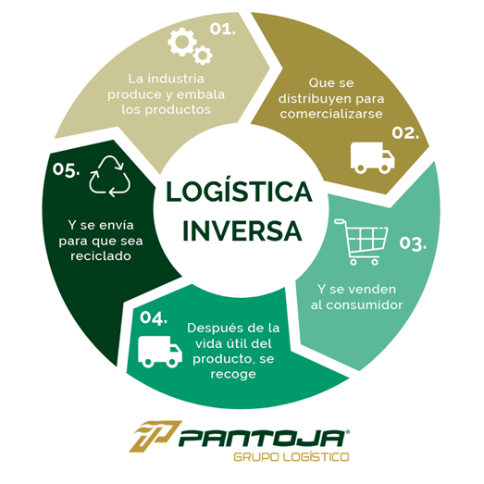

Nota. Adaptado de Grupo Pantoja (2021). Logística inversa: todo lo que necesitas saber.

En los *e-commerce (*comercio electrónico*)*, se deben optimizar los costos logísticos; por esta razón, el proceso de logística inversa debe estar bien organizado y ejecutado de modo sustentable en aspectos económicos porque permite el ahorro de dinero y tiempo.

**La importancia de la logística inversa ejerce un rol esencial para brindar un buen servicio de devolución, la cual mejora la experiencia de compra, fomenta la fidelización del cliente, aumenta las ventas e impulsan la competitividad en el mercado.**

Para conocer más acerca de este tema, se recomienda ver el **video de *Brain Logistics, “Logística*** que se encuentra en el material complementario de este componente formativo.

**5.4. Materias primas sostenibles**

Un material se considera sostenible cuando procede de fuentes renovables, compartidas y cercanas, consume poca energía y no contamina en ningún momento de su ciclo de vida. Aún, si se tiene un porcentaje del material que se recicla, se puede decir que es sostenible, reciclable o biodegradable.

Desde el punto de vista económico, debe ser un material que se ajuste al modelo de desarrollo equilibrado y de asequibilidad. En el plano social, debe ser el resultado de la producción equitativa, el apoyo a los valores culturales de su entorno y la promoción del desarrollo comunitario. Algunas materias primas sostenibles son:

| Infografía  CF03_5.4_Infografía_Materias_primas_sostenibles |
| --- |

* 1. **Empaques y embalajes**

Los envases y embalajes protegen las mercancías, facilitan su transporte y su diseño es fundamental para su comercialización. Se distinguen por:

| 1. Empaque   Es el que protege, sostiene y conserva la mercancía. Por ejemplo: cartones, botellas, paquetes, sobres, etc. | 1. Embalaje secundario Son los cartones de carga para almacenamiento o transporte que están fabricados con diferentes materiales de soporte. | 1. Embalaje terciario Destinado a soportar grandes cantidades de embalaje secundario para que no se dañen durante el transporte o almacenamiento. |
| --- | --- | --- |

De igual manera, dentro de los tipos de embalajes más utilizados podemos encontrar:

* Bandeja.
* Caja dispensadora de líquidos.
* Caja envolvente.
* Caja con tapa.
* Caja de madera.
* Caja de plástico.
* Cartón ondulado.
* Filmo plástico.
* Saco de papel.

***Packaging* sostenible**

El *packaging* sostenible o verde consiste en un embalaje más sostenible. Entre sus lineamientos están, reducir el uso de residuos peligrosos, promover el uso de materiales reciclados y reciclados para el transporte, reducir la cantidad de envases producidos y reducir los costos en este rubro. Se tienen en cuenta los siguientes aspectos:

* **Cantidad:** emplear el menor número de empaques y embalajes, en lo posible, porque ayudan al planeta y a la empresa a economizar gastos.
* **Materiales:** los materiales biodegradables son óptimos para los empaques y embalajes reciclables o reutilizables.
* **Innovación:** un ecodiseño del *packaging* hace la diferencia del producto y crea un valor agregado a este.

***Tips* para un embalaje más sostenible**

Los embalajes cumplen una función importante en la protección de los productos, para el transporte y entrega al comprador en excelente calidad. Los compradores son más conscientes del impacto que estos embalajes traen para el medio ambiente por eso las organizaciones cada vez buscan implementar materiales que respondan a las necesidades de reducir el impacto utilizando materias renovables o recicladas.

| En la actualidad las empresas están optando por un modelo circular que busca reducir el impacto sobre el medio ambiente y presenta las 5-R del embalaje que están dadas por un enfoque de reducir, reutilizar, reemplazar, renovar y reciclar. | *5 R para un embalaje más sostenible* |
| --- | --- |

1. **SÍNTESIS**

En el siguiente esquema se puede observar una síntesis de los temas desarrollados en este componente formativo “Ciclo de vida en los procesos de la organización y Economía Circular”:

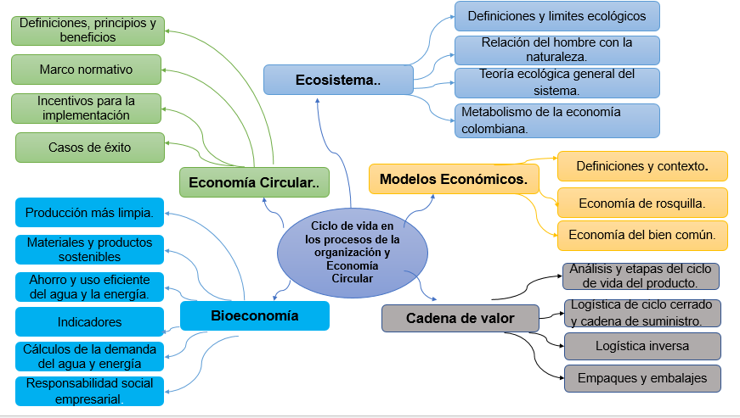

1. **ACTIVIDADES DIDÁCTICAS**

| DESCRIPCIÓN DE ACTIVIDAD DIDÁCTICA | |
| --- | --- |
| Nombre de la actividad | Ecosistema y Economía Circular |
| Objetivo de la actividad | Reforzar los procedimientos conceptuales relacionados con el ecosistema y la economía circular, logrando identificar los aspectos que hacen parte de su ciclo de vida. |
| Tipo de actividad sugerida | Juego del ahorcado |
| Archivo de la actividad  (Anexo donde se describe la actividad propuesta) | Carpeta de Anexos: CF03_223306_Actividad-didactica_1 |

1. **MATERIAL COMPLEMENTARIO:**

| Tema | Referencia APA del Material | Tipo de material  (Video, capítulo de libro, artículo, otro) | Enlace del Recurso o  Archivo del documento o material |
| --- | --- | --- | --- |
| 1. Ecosistema | Ecología Verde. [EcologíaVerde].(2020, 19 de abril). *Definición y Tipos de Ecosistema*. [Video]. YouTube. | Video | <https://www.youtube.com/watch?v=3LeeVif_qSQ> |
| 2.2 Economía de rosquilla | [Sustainable Brands Buenos Aires](https://www.youtube.com/channel/UCzcpBTXgPz5kOfnb3qZEl-A). [Sustainable Brands Buenos Aires]. (2019, 26 de noviembre). *Kate Raworth, Doughnut Economics | Una economía diseñada para prosperar*. [Video]. YouTube. | Video | <https://www.youtube.com/watch?v=CBaRe0Q5mL8> |
| 3.Economia Circular | Pixtin Design. [Pixtin Design]. (2018, 28 de marzo*). La economía circular en 4 minutos.* [Video]. YouTube. | Video | <https://www.youtube.com/watch?v=ZEgLWrMJd2M> |
| 4.Bioeconomia | Ecología Verde. [Ecología Verde]. (2018, 30 de diciembre). *Bioeconomía ¿Qué es la bioeconomía?* [Video]. YouTube. | Video | <https://www.youtube.com/watch?v=M6Kl1IKEytM> |
| 5.Cadena de valor | [Unidad de Desarrollo Productivo](https://www.youtube.com/c/UnidaddeDesarrolloProductivo) [Unidad de Desarrollo Productivo]. (2014, 4 de septiembre). ¿*Qué es una cadena de valor?* [Video]. YouTube. | Video | <https://www.youtube.com/watch?v=1TTImw_WLWY> |
| 5.3 Logística Inversa | Brain Logistics. [Brain Logistics]. (2021, 3 de noviembre). *Logística Inversa*. [Video]. YouTube. | Video | <https://www.youtube.com/watch?v=qwZg7zLS_Ms> |

1. **GLOSARIO**

| TÉRMINO | SIGNIFICADO |
| --- | --- |
| Biomimesis | Es un campo multidisciplinario en el cual se aplican fundamentos de la ingeniería, la química y la biología a la síntesis de los materiales, sistemas o máquinas con funciones que imiten los procesos biológicos. |
| Crecimiento | Es una etapa estratégica del ciclo de vida de un producto, en la que se puede evidenciar la competencia a través de su imagen corporativa, relaciones con los clientes y posicionamiento. |
| Declive | Es la fase final del ciclo de vida del producto y es el resultado de una reducción considerable de las ventas o un estancamiento. |
| Ecosistema | Es un conjunto de organismos vivos y seres no vivos que se relacionan entre si y comparten el mismo hábitat. |
| Empaque | Es el que protege, sostiene y conserva la mercancía. |
| Gaseosos | Son aquellos en los que participa la atmósfera para el transporte de los componentes químicos del ciclo del oxígeno, carbono y nitrógeno. |
| Hidrológicos | Son aquellos en los que participa el ciclo del agua, funciona de intermediario de transporte para componentes de un lugar a otro. |
| Macroeconómicos | Identifican fenómenos a nivel macro o general de la economía como la inflación, el nivel de producción, etc. |
| Microeconómicos | Hace referencia al estudio de mercado en específico o comportamiento de actores a nivel particular o en un mercado. |
| Sedimentarios | Son aquellos en los que el transporte del componente químico resulta por sedimentación, es decir, por su reducida acumulación e intercambio en la corteza terrestre, en particular, el ciclo del fósforo. |

1. **REFERENCIAS BIBLIOGRÁFICAS:**

Álvarez, D. O. (2021). *Ciclos Biogeoquímicos - Concepto, importancia, tipos y ejemplos*. Enciclopedia Concepto. <https://concepto.de/ciclos-biogeoquimicos/>

Colombia productiva. (s.f*.). Economía circular: Una forma diferente de hacer negocios sostenibles*. <https://www.colombiaproductiva.com/ptp-capacita/publicaciones/transversales/guia-empresarial-de-economia-circular/200310-cartilla-economia-circular>

Grupo Pantoja. (2021). *Logística inversa: todo lo que necesitas saber.* Pantoja grupo logístico. <https://grupopantoja.com/logistica-inversa-todo-lo-que-necesitas-saber-2/>

Iberdrola S.A. (2021). *Bioeconomía: los desafíos de un modelo clave para el desarrollo sostenible*. Iberdrola. <https://www.iberdrola.com/sostenibilidad/bioeconomia-que-es>

Mediapost. (2019). *La “Economía rosquilla”: ¿Somos adictos al crecimiento económico? Ideas imprescindibles*. <https://www.ideasimprescindibles.es/economia-rosquilla-adictos-crecimiento-economico/>

Ministerio de Ambiente y Desarrollo Sostenible. (2018). *Guía para el uso eficiente y ahorro del agua: Una visión colectiva para el uso sostenible y responsable del agua*. Gov.co. <https://www.minambiente.gov.co/wp-content/uploads/2021/10/4.-Anexo-4-Guia-Uso-Eficiente.pdf>

Negocios Verdes Corpamag. (2020) ¿*Qué es Responsabilidad Social Empresarial?* *(RSE COLOMBIA).* Gov.co. <https://corpamag.gov.co/blogs/negociosverdes/index.php/2020/12/06/que-es-responsabilidad-social-empresarial-rse-colombia/>

Peña, D. M. (2018). *Responsabilidad social empresarial en Colombia, una visión actual frente a Latinoamérica y España.* [Universidad Nacional de Colombia]. <https://repositorio.unal.edu.co/bitstream/handle/unal/68720/15445398.2018.pdf?sequence=1&isAllowed=y>

Residuos morlo. (2021). *Qué es la economía circular.* MeH. <https://residuosmorlo.com/medio-ambiente/que-es-la-economia-circular/>

Soluciones empresariales grupo Trevenque (2021). *La cadena de valor: qué es y cómo hacerla. Grupo Trevenque*. <https://solucionesempresariales.trevenque.es/la-cadena-de-valor-que-es-y-como-hacerla/>

Teoría Ecológica: Urie Bronfenbrenner. (2019). *Teoría Ecológica*. Blogspot.com. <https://educacionbasicaii.blogspot.com/2019/05/teoria-ecologica-urie-bronfenbrenner.html>

1. **CONTROL DEL DOCUMENTO**

|  | Nombre | Cargo | Dependencia | Fecha |
| --- | --- | --- | --- | --- |
| Autor (es) | May Stefanny González Verjel | Experta temática | Regional Norte de Santander - Centro de Industria empresa y servicios regionales | Junio de 2022 |
| Luz Aída Quintero Velásquez | Diseñadora Instruccional | Regional Distrito Capital - Centro de Gestión Industrial | Julio de 2022 |
| Andrés Felipe Velandia Espitia | Asesor Metodológico | Regional Distrito Capital - Centro de Diseño y Metrología | Julio de 2022 |
| Rafael Neftalí Lizcano Reyes | Responsable Equipo Desarrollo Curricular | Regional Santander - Centro Industrial del Diseño y la Manufactura | Julio de 2022 |
| Sandra Patricia Hoyos Sepúlveda | Corrección de estilo | Regional Distrito Capital - Centro de Diseño y Metrología | Julio de 2022 |

1. **CONTROL DE CAMBIOS**

|  | Nombre | Cargo | Dependencia | Fecha | Razón del Cambio |
| --- | --- | --- | --- | --- | --- |
| Autor (es) |  |  |  |  |  |